Приложение № 1
к Порядку предоставления социальных услуг поставщиками социальных услуг в Смоленской области
(в редакции постановления Администрации Смоленской области от __________ № _________)

Форма

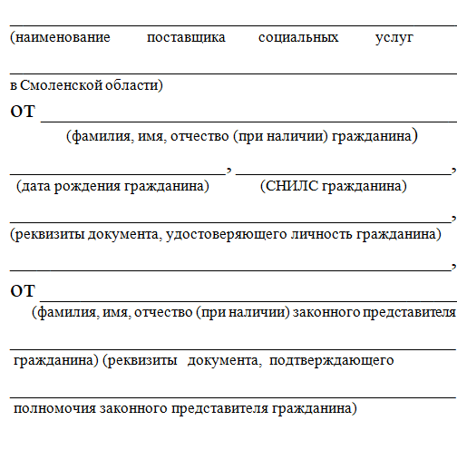

ЗАЯВЛЕНИЕ

о предоставлении социальных услуг

Прошу предоставить _________________________________________________
(фамилия, имя, отчество (при наличии) гражданина, гражданство, сведения о месте
________________________________________________________________________
проживания (пребывания) на территории Смоленской области)
социальные услуги в форме социального обслуживания граждан ________________________________________________________________________
(указывается форма социального обслуживания)
в соответствии с индивидуальной программой предоставления социальных услуг №_____от «___»________________г., выданной отделом (сектором) социальной защиты населения в ______________________________________________________.
Сведения о доходах, учитываемых для расчета величины среднедушевого дохода гражданина: _______________________________________________________
________________________________________________________________________.

Сведения о членах семьи гражданина, зарегистрированных совместно

с гражданином по месту его жительства (месту его пребывания)

№  п/п | Фамилия, имя, отчество | Число, месяц, год рождения | Степень родства | Доходы
1.
2.
3

Достоверность и полноту настоящих сведений подтверждаю.

На обработку персональных данных в соответствии со статьей 9 Федерального закона от 27 июля 2006 года № 152-ФЗ «О персональных данных» _____________________.
(согласен/не согласен)

_________________ (__________________) «___» ___________________ г.
(подпись) (расшифровка подписи) (дата заполнения заявления)

